Павлодарская область,

город Экибастуз

КГУ «Специальная школа № 6» управления образования Павлодарской области, акимата Павлодарской области

учитель специальной организации образования

**Аралбаева Шолпан Жакановна**

**Познавательно -развлекательное мероприятие «Перемена загадок»**

**Цель:** познакомить детей с различными видами загадок;

Развивать нестандартное мышление детей.

Образовательные задачи:

познакомить детей с разнообразными видами загадок;

Развивающие задачи:

 - развивать умение найти правильный ответ, сравниваться, сопоставлять;

- развивать речь детей, логику, память.

Воспитательные задачи: воспитывать уважение к обитателям родной природы;

**Оборудование:** загадки, фишки, призы, презентация.

**Место проведения**: актовый зал.

**Ход мероприятия**

**Жүргізуші:** Қайырлы күн, балалар! Бүгін біз "Жұмбақтарды өзгертеміз" іс-шарасын өткіземіз. Сендер сезіп тұрғандай, бұл іс-шара жұмбақтар туралы болады. Жұмбақтар дегеніміз не? Жұмбақтар-адам ойының үлкен қазынасы. Оларда даналық пен білімге деген құштарлықтың негізі болып табылады. Жұмбақтар ақылға пайдалы.

**Ведущий:** Сейчас устроим испытания: кто лучше умеет отгадывать загадки. За правильный ответ каждый из вас получит фишку. Вы должны набрать, как можно больше фишек за правильные ответы.

**Жүргізуші:**Біздің сынақтың негізгі шарты-жұмбақты дұрыс табу. Әрбір дұрыс жауап үшін сіз фишка аласыз. Жауаптар үшін мүмкіндігінше көп фишканы жинау керек.

**Ведущий:**

**Конкурс 1: «Найди отгадку»**

-Я загадаю загадку, а вы найдите отгадку.

1) С оранжевой кожей,

На мячик похожий,

Но в центре не пусто,

А сочно и вкусно.

(Апельсин)

2) Знают этот фрукт детишки,

Любят есть его мартышки.

Родом он из жарких стран

В тропиках растет...

(Банан)

3) Этот фрукт на вкус хорош

И на лампочку похож .(Груша)

4) Плод этот сладкий

И круглый, и гладкий.

Внутри он душистый

Снаружи пушистый.(Персик)

-Назовите обобщающее слово для всех отгадок. Правильно, это –фрукты.

**Ведущий:**

Көк лағым көгенде тұрып семірген. (Қарбыз)

Әрі қызыл, әрі тәтті,  
Татқан жанды таңыр қатты. (Алма)

Сырты тәтті,

Іші тәтті

Ортасы сүйек. (Өрік)

Барлық болжамдар үшін жалпылама сөзді атаңыз. Дұрыс, бұл жеміс

**Ведущий:**

**Конкурс 2. «У бабушки на грядке выросли загадки.**

1) Пушистый и зеленый хвост

На грядках горделиво рос.

Ухватился Ваня ловко

- Вылезай на свет…(морковка).

2) Круглолица, белолица,

Любит вдоволь пить водицы.

У нее листочки с хрустом,

А зовут ее…(капуста).

3) Верите – не верите,

Мы родом из Америки.

В сказке мы синьоры,

На грядке…(помидоры).

Назовите обобщающее слово для всех отгадок этого конкурса. Правильно, это –овощи.

**Ведущий:**

Жер астында қызыл қыз отыр. (Сәбіз)

Жер астында ақ бозат,  
Терісі бар он қабат.  
Жалынан ұстап соярсың,  
Жей бастасаң жыларсың. (Пияз)

Аласағана бойы бар,  
Қабат-қабат тоны бар. (Капуста)

Осы байқаудың барлық болжамдары үшін жалпылама сөзді атаңыз. Дұрыс, бұл көкөністер.

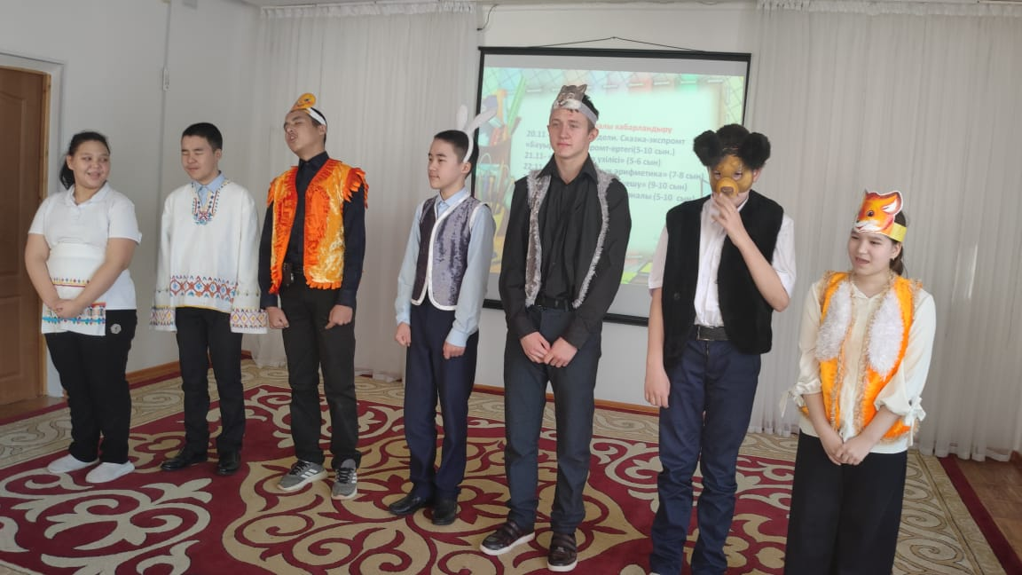

**Ведущий: Конкурс 3. «Игра в рифмы».**

1)По волнам плывет отважно,

Не сбавляя быстрый ход,

Он красивый, он прекрасный,

Наш огромный ... (пароход)

2) Меня кормят лишь бензином,

Ноги у меня - резина.

Мчусь вперед, поднявши пыль,

Я лихой ... (автомобиль).

3)— Отвезу, куда хотите,

Только вы билет купите!

За рулём сидит шофёр,

И гудит во мне мотор,

Фары круглые, как глобус –

Называюсь я… (Автобус!)

4)Братцы в гости снарядились,

Друг за друга уцепились,

И помчались в путь далек,

Лишь оставили дымок. (Поезд)

5)У него – два колеса

И седло на раме.

Две педали есть внизу,

Крутят их ногами. (Велосипед)

Назовите обобщающее слово для всех отгадок этого конкурса. Правильно, это –транспорт.

**Ведущий:**

Құстан аумайды,

Көкте зулайды.   (Ұшақ)

Бір-біріне қарай үйлер тіркесіп,  
Қара тұлпар жүр әрі-бері көшіп.(поезд)

Ұшады қанатсыз,  
Зырлайды аяқсыз.(Зымыран)

**Ведущий**

**Конкурс 4. « Поиграем-угадаем».**

1)Узнать его нам просто,  
Узнать его легко:  
Высокого он роста  
И видит далеко (Жираф).

2)Ночью у реки, в болоте,

Песню нудную поем.

На поляне, у опушки,

Ну, конечно, не подушки,

А зеленые ... (лягушки).

3)Под полом шуршим, играем,

В норку хлебушек таскаем,

Не добраться нам до крыши,

Потому что это ... (мыши).

4)Вместо носа - пятачок,

Вместо хвостика - крючок.

Голос мой визглив и тонок,

Я веселый ... (поросенок.)

-Назовите обобщающее слово для всех отгадок этого конкурса. Правильно, это –домашние и дикие животные.

**Ведущий:**

Қызыл құйрығы.

Орман өмірін айында.

Өте жиіе тауық ұрлайды ауылда. (Түлкі)

Төрт аяқты,

Мың таяқты. (Кірпі)

Шықпайды үйден,

Тоны жібектен.

Күндіз ұйықтайды,

Түнде дамыл таппайды.

Аңға барады,

Сол аңды үйден табады. (Мысық)

-Молодцы ребята! Вы знаете очень много загадок, а сейчас мы определим победителей мероприятия. Ребята, давайте посчитаем ваши фишки. У кого больше фишек? Вручение призов победителям.